Pokyny k DoplNění
žádosti o podporu v IS KP14+
před vydáním právního aktu

Číslo vydání: | 2
Datum účinnosti: | 24. 4. 2018
Počet stran | 33

Obsah
1 Podpora při doplnění údajů o projektu 3
2 Portál IS KP14+, přístupy k žádosti/projektu, operace nad projektem 4
2.1 Přístupy k projektu 4
2.2 Plné moci 10
2.3 Kontrola 13
2.4 Finalizace a Storno finalizace 14
3 Jednotlivé záložky projektu 16
3.1 Záložky needitovatelné při prvním předložení žádosti o podporu 16
3.1.1 Záložka Účty subjektu 16
3.1.2 Záložka Účetní období 16
3.1.3 Záložka Kategorie intervencí 17
3.2 Záložka Čestná prohlášení 26
3.3 Záložka Dokumenty 27
3.4 Další záložky, které žadatel už vyplňoval, ale je třeba jejich úprava 28
4 Podpis doplněné žádosti o podporu 29

Podpora při doplnění údajů o projektu
Doplnění žádosti o podporu probíhá na základě výzvy, kterou žadateli o podporu adresuje pracovník řídicího orgánu OPZ prostřednictvím interní depeše zaslané do IS KP14+. Jméno a příjmení tohoto pracovníka naleznete v této interní depeši, resp. i v její příloze. V případě, že potřebujete poradit s nějakým věcným problémem týkajícím se doplnění údajů o projektu, kontaktujte tohoto pracovníka (prostřednictvím interní depeše).
Technické problémy:
Řídicí orgán OPZ pomáhá technické problémy řešit na základě e-mailových podnětů. E-maily můžete zasílat na adresu iskp@mpsv.cz. Do emailové žádosti o pomoc identifikujte projekt jeho registračním číslem nebo s využitím tzv. HASH kódu, který naleznete na záložce Identifikace operace v pravé horní části obrazovky.
Provozní doba technické podpory iskp@mpsv.cz:
Pracovníci technické podpory OPZ vám budou k dispozici v pracovních dnech od 8:00 do 16:00. Reakci na váš požadavek garantujeme v rámci provozní doby technické podpory do 4 hodin od obdržení požadavku. Dotazy zaslané mimo provozní dobu budou řešeny nejpozději následující pracovní den.
23. 12. a 31. 12. (pokud připadne na pracovní den) bude upravena provozní doba technické podpory od 8:00 do 12:00 hodin.

Portál IS KP14+, přístupy k žádosti/projektu, operace nad projektem
V tomto dokumentu není obsaženo představení aplikace IS KP14+, jejích funkcí, ani agenda přístupů (do aplikace ani k datům projektu); toto je obsaženo v Pokynech k vyplnění žádosti
o podporu v IS KP14+, se kterými žadatelé pracovali před předložením žádosti o podporu. dostupné na portálu OPZ (viz portál OPZ, odkaz http://www.esfcr.cz/formulare-a-pokyny-potrebne-v-ramci-pripravy-zadosti-o).
Snímek obrazovky se zobrazením záhlaví žádosti o podporu
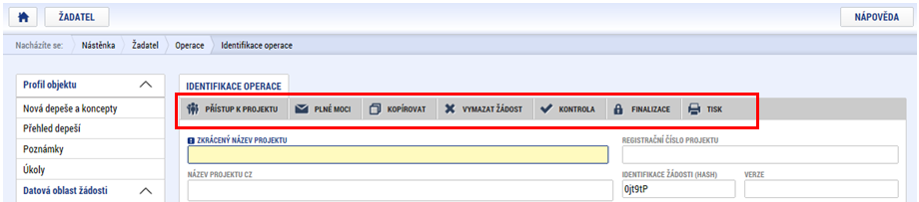
V záhlaví je možné zvolit i Přístup k projektu či Plné moci, resp. Kontrola, Finalizace, Tisk. Protože tyto operace jsou relevantní i pro fázi doplnění údajů o projektu před vydáním právního aktu o poskytnutí podpory na projekt, jsou zahrnuty v níže uvedených kapitol.

Přístupy k projektu
Stisknutím tlačítka Přístup k projektu se zobrazí obrazovka, v rámci které lze přidělit/odebrat role v rámci dané žádosti o podporu konkrétním uživatelům, kteří jsou v IS KP14+ registrováni. S výjimkou níže uvedeného „Neregistrovaného signatáře“ není možné přidělit přístup k žádosti/projektu někomu, kdo pro aplikaci IS KP14+ jako uživatel neexistuje. (Neregistrovaný signatář navíc skutečný přístup nemá, protože bez uživatelského konta v IS KP14+ nemůže data žádným způsobem prohlížet ani editovat.)
Uživatel, který je na projektu evidován jako správce přístupů má právo přidělit/odebrat k dané žádosti příslušné role dalším uživatelům. Rozlišují se role: čtenář (data jsou mu zobrazena pouze k náhledu), editor (má možnost zápisu změn), signatář (je odpovědný za podepisování žádosti o podporu a na ní navázaných prvků, které samostatný podpis vyžadují) a zástupce správce přístupu (role, která má stejná práva jako správce přístupu).
- Přidělení role
Stiskem tlačítka Nový záznam, zadáním uživatelského jména osoby, pod nímž je registrována v IS KP14+ a zaškrtnutím vybraného checkboxu (editor, signatář, čtenář) se příslušnému uživateli přiřadí konkrétní role k dané žádosti o podporu. Pokud je signatářů na žádosti založeno více než jeden, určuje se i pořadí, v jakém mají žádost o podporu podepisovat. Tlačítkem Uložit se záznam uloží.
Pro možnost finalizace a následného podpisu žádosti o podporu je nutné, aby v rámci žádosti vystupoval alespoň jeden uživatel s přiřazenou rolí signatář. Signatář musí disponovat kvalifikovaným elektronickým podpisem (typ: Osobní kvalifikovaný certifikát). Bez tohoto podpisu nemůže signatář dokumentaci v IS KP14+ podepisovat.
POZOR: Doplněnou žádost o podporu musí podepsat osoba oprávněná za žadatele jednat. Role signatáře ovšem nemusí být vždy přidělena statutárnímu zástupci (resp. v případě, že žadatelem je osoba samostatně výdělečně činná, pak této fyzické osobě), pokud je v datech projektu k dispozici plná moc (či vnitřní předpis subjektu žadatele, který opravňuje určitou osobu k vystupování za subjekt žadatele vůči ŘO); k tomuto tématu více viz kapitola 2.2 Plné moci.
Snímek obrazovky se zobrazením záložky Přístup k projektu
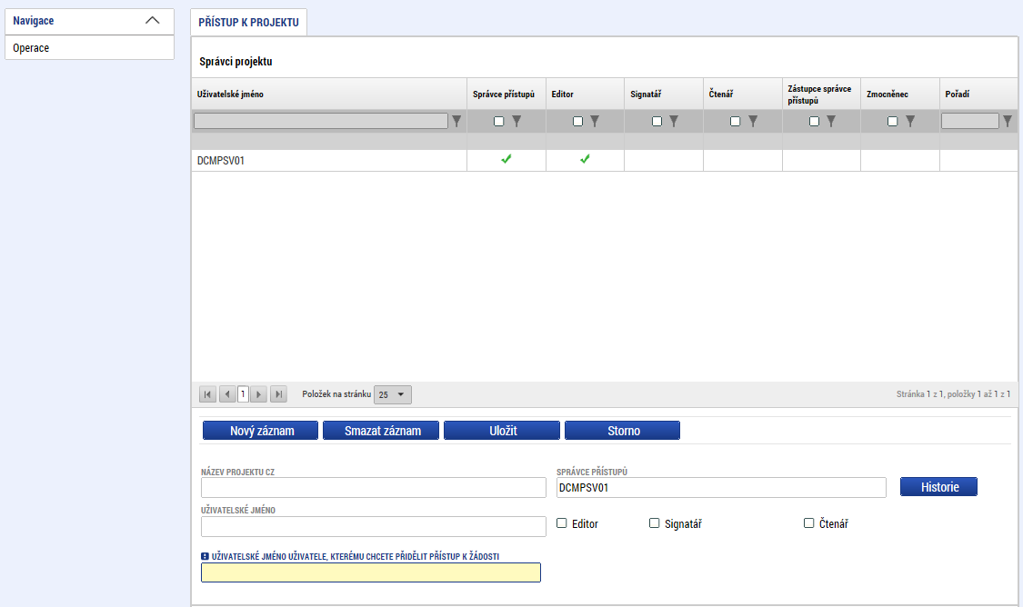
Vložení uživatelského jména osoby, které se má přidělit přístup k žádosti
Okno zobrazuje nahoře všechny uživatele s rolí k dané žádosti o podporu, ve střední části obrazovky je prostor, v němž uživatel zakládá nový záznam nebo edituje záznam, který si vybral k editaci z tabulky v horní části obrazovky.
V dolní části spodní části obrazovky je seznam všech signatářů a přidělených úloh, které mohou svým podpisem potvrdit. Většina z nich se týká fáze realizace projektu (např. podepisování žádosti o platbu). Seznam je možné měnit a editovat, pokud v rámci jednoho projektu budou zmocněni různí signatáři k různým úkonům. Zároveň – pokud je to relevantní, tj. pokud je třeba více podpisů na jednom dokumentu – je možné určit pořadí, ve kterém budou signatáři podepisovat jednotlivé úlohy.
Snímek obrazovky se zobrazením detailů týkajících se osob s rolí signatář
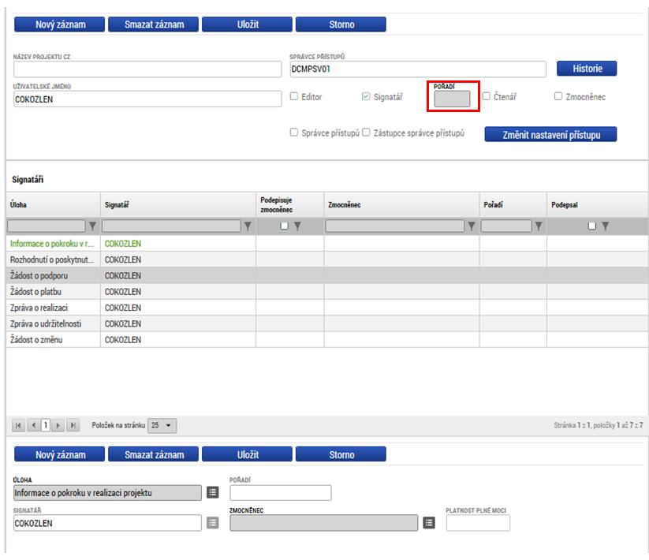
Poté, co správce přístupů přidá uživatele do přístupů k projektu, se tento projekt danému uživateli zobrazí v jeho seznamu projektů „K přijetí – odmítnutí“. K plnohodnotnému výkonu své role musí uživatel v roli editor anebo čtenář nejprve vyjádřit, zda své doplnění na projekt přijímá či odmítá. Pro signatáře je projekt automaticky označen jako přijatý, aby mohly být automaticky vytvořeny záznamy signatáře k úlohám k podpisu. Signatáři se nasdílený projekt zobrazí rovnou v seznamu „Moje projekty“.
Je možné u jednoho uživatele kombinovat role editor a signatář, čtenář a editor nejsou kombinovatelné.
- Pole „Historie“
Po stisknutí pole Historie (v oblasti Přístupy k projektu) se zobrazí historie rolí jednotlivých osob na žádosti o podporu/projektu.
Snímek obrazovky se zobrazením pole Historie týkající se přístupů k žádosti
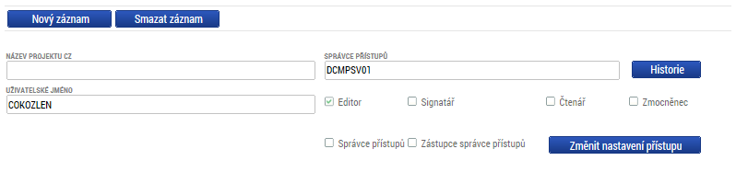

Snímek s příkladem detailu historie týkající se přístupů k žádosti
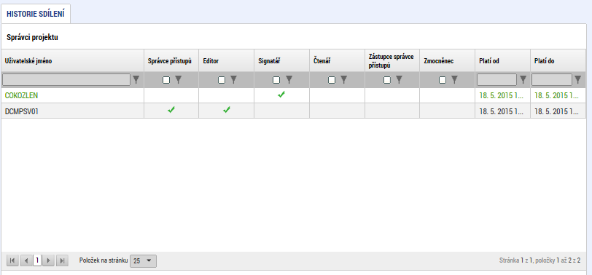

- Předání role „Správce přístupů“ na jiného uživatele
Správce přístupů se může svých práv vzdát tak, že označení „Správce přístupů“ předá na některého z editorů projektu.
Správce přístupů vybere záznam editora, kterého chce zvolit správcem přístupů a stiskne tlačítko „Předat vlastnická práva tomuto správci“. Tímto je změněn správce přístupů. Dokud mu novým správcem přístupů není role editora odebrána, má původní správce přístupů na žádosti o podporu/projektu v IS KP14+ roli editora.
Snímek s vyznačením polí pro změnu správce přístupů k žádosti
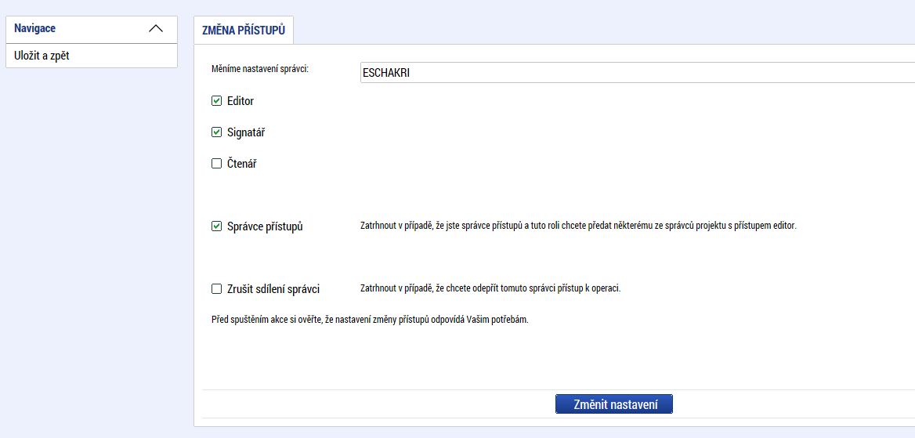

- Přidělení role „Zástupce správce přístupů“ jinému uživateli
Na projektu mohou figurovat až dva uživatelé s rolí správce přístupů. Prvním správcem přístupů je po založení žádosti o podporu automaticky určen uživatel, který žádost o podporu založil. Ten má následně právo zvolit svého zástupce, tzn. v tomto případě se nezbavuje své role správce přístupů, ale pouze určuje druhého uživatele se stejnou rolí (se stejnými právy, které z této role plynou). I tento zástupce správce přístupů má následně právo přidělit/odebrat k dané žádosti o podporu dalším uživatelům role (editor, čtenář, signatář).
Správce přístupů vybere příslušného uživatele s rolí editora a zaškrtnutím checkboxu „Zástupce správce přístupů“ určí daného uživatele jako svého zástupce. (Nelze jakožto „Zástupce správce přístupů“ nastavit někoho, kdo nemá editorskou roli pro daný projekt.)
Stiskem tlačítka Operace v levém horní části obrazovky se uživatel vrátí zpět (na záložku Identifikace operace, která je první z datových položek každé žádosti o podporu).
Snímek s vyznačením polí pro založení zástupce správce přístupů k žádosti
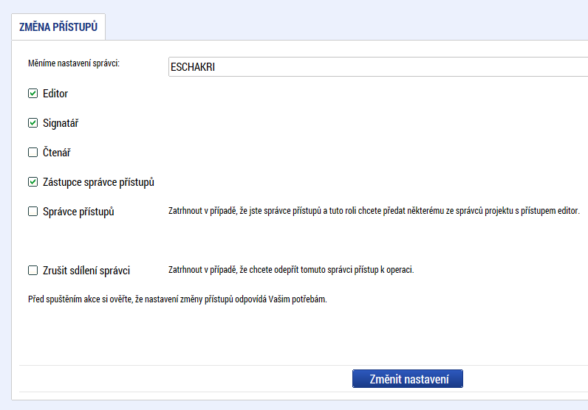

- Záznam signatáře bez uživatelského konta v IS KP14+
Výše v textu se hovoří o tom, že nelze přidělit přístup k žádosti uživatelům, kteří nejsou v IS KP14+ registrováni. Specifický přístup je připraven pro tzv. „Neregistrovaného signatáře“. Po kliknutí na Nový záznam a zaškrtnutí checkboxu „Signatář bez registrace v IS KP14+“ je možné na projektu evidovat jako signatáře osobu, která není registrovaným uživatelem tohoto systému. V takovém případě je třeba zapsat její datum narození a jméno a příjmení (příp. včetně akademických titulů, pokud je to relevantní).
Neregistrovaný signatář tímto skutečný přístup k žádosti nezíská, protože bez uživatelského konta v IS KP14+ nemůže data žádným způsobem prohlížet ani editovat, ale tento záznam je potřebný v případě, kdy žádost nebude podepisovat statutární zástupce (resp. v případě, že žadatelem je osoba samostatně výdělečně činná, tato fyzická osoba) a podpis připojuje osoba, která je k tomuto úkonu zmocněná); k tomuto tématu více viz kapitola 2.2 Plné moci.
Snímek části obrazovky se zobrazením polí pro záznam neregistrovaného signatáře
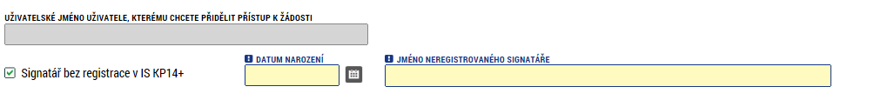

Plné moci
V systému IS KP14+ je zapracována funkcionalita umožňující určité osobě (zmocniteli) pověřit podepsáním vybraných úloh nějakého jiného uživatele registrovaného v IS KP14+ (tj. zmocněnce).
Zmocnitelem je vždy statutární zástupce organizace (resp. v případě, že žadatelem je osoba samostatně výdělečně činná, pak tato fyzická osoba), tj. osoba, která je oprávněná zastupovat žadatele vůči ŘO.
Jak zmocnitel, tak zmocněnec musí být (před tím, než má dojít k zapsání plné moci do systému) na žádosti evidovaní jako uživatelé s rolí signatářů. Zatímco zmocnitel může být (pokud plná moc nemá být podepsaná elektronicky přímo v IS KP14+) evidován jako „Neregistrovaný signatář“ (viz kap. 2.1 Přístupy k projektu), zmocněnec musí být registrovaným uživatelem IS KP14+.
V případě, kdy bude využito tzv. papírové plné moci (viz níže), pak postačuje, aby byl zmocnitel na žádosti o podporu založen jako „Neregistrovaný signatář“, ale tento záznam může založit jakýkoli editor projektu.
Zmocněnec musí vždy disponovat osobním kvalifikovaným elektronickým podpisem (bez tohoto podpisu nemůže dokumentaci v IS KP14+ podepisovat).
V rámci výběru typu plné moci uživatel vybere, zda se jedná o plnou moc „elektronickou“, nebo „papírovou“.
Elektronickou plnou mocí se rozumí, že signatář podepíše plnou moc přímo v aplikaci IS KP14+ a uživatel, který je na základě plné moci zmocněn k nějakému úkonu, přímo v IS KP14+ potvrdí svým podpisem přijetí této plné moci. Podpisy se připojují k souboru, který je třeba vložit do IS KP14+.
V případě papírové plné moci se plná moc podepisuje listině, tento dokument je následně třeba naskenovat a takto vzniklý soubor připojit k formuláři žádosti o podporu. Tuto plnou moc již v IS KP14+ nepodepisuje zmocnitel, podpis k ní připojí pouze zmocněnec, který tímto způsobem stvrdí přijetí a pravdivost této plné moci. Papírovou plnou mocí mohou být také vnitřní předpisy organizace, ze kterých vyplývá, že organizaci je oprávněn zastupovat např. řídicí pracovník na určité pozici apod. Nicméně i vnitřní předpisy organizace musí být podepsány (postačuje na listině). ŘO nevyžaduje autorizovanou konverzi listinné moci do podoby souboru, který se přikládá k žádosti o podporu. Žadatel ovšem musí originál papírové plné moci archivovat a na vyžádání jej ŘO poskytnout, příp. na vyžádání zajistit úředně ověřenou kopii nebo konvertovanou elektronickou verzi této plné moci.
Aby byla plná moc platná, je třeba vyplnit její platnost od a do. Pokud je kompetence zmocněnce na základě plné moci (či vnitřní předpisu organizace) časově neomezená, vyberte nějaké datum v budoucnosti, které přesahuje předpokládanou dobu realizace projektu.
Okno zobrazuje nahoře všechny plné moci relevantní (aktuálně či v minulosti) pro žádost o podporu/projekt, v dolní části obrazovky je prostor, v němž uživatel zakládá nový záznam nebo edituje záznam, který si vybral k editaci z tabulky v horní části obrazovky.
Snímek s vyznačením polí pro založení plné moci
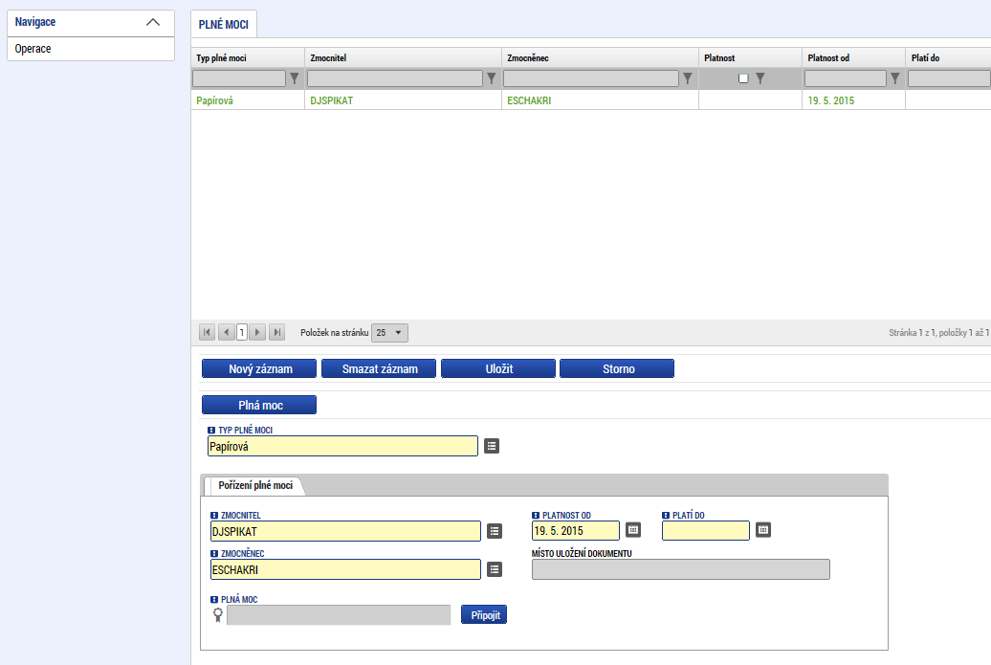
Při založení plné moci je nutné specifikovat, pro jaké úlohy je zmocnění uzavíráno. V opačném případě se zobrazí hláška „Před podpisem dokumentu je třeba mít vybrané úlohy projektu/předmět zmocnění.“
Snímek s vyznačením detailu plné moci a pole pro založení předmětu zmocnění
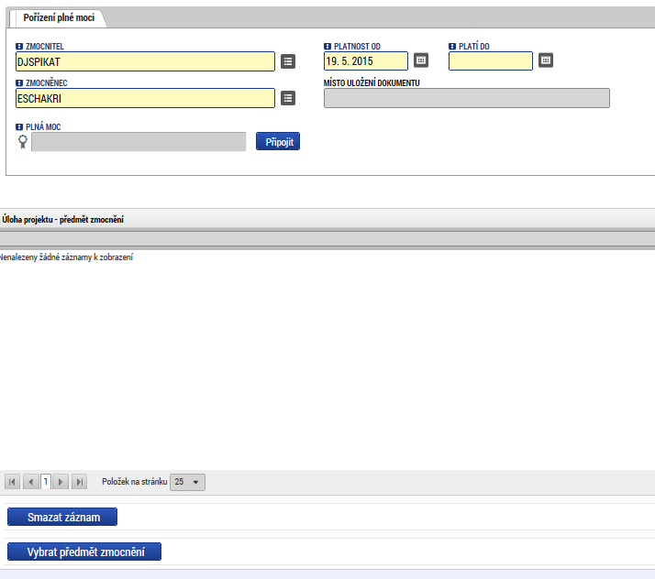
Předmět zmocnění se definuje prostřednictvím vymezení dokumentů, které budou podepisovány elektronickým podpisem zmocněnce (např. žádost o platbu). Tento výběr se provádí prostřednictvím tlačítka Vybrat předmět zmocnění. Žadateli se zobrazí číselník možností.
Snímek s vyznačením číselníku pro specifikaci předmětu zmocnění
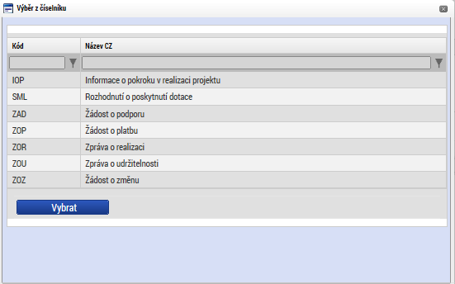
Plná moc se může vztahovat k více dokumentům než k jednomu. Pro OPZ není nikdy z výše uvedeného seznamu relevantní Informace o pokroku v realizaci projektu. Zpráva o udržitelnosti se také s velmi vysokou pravděpodobností nebude týkat žádného z projektů OPZ (více viz téma Monitorování v době udržitelnosti v Obecné části pravidel pro žadatele a příjemce v rámci OPZ). Zpráva o realizaci a žádost o platbu bude předkládaná všemi projekty, žádost o změnu se týká změn projektu (také tento nástroj bude pravděpodobně využit většinou projektů v průběhu jejich realizace).
Stiskem tlačítka Operace v levém horní části obrazovky se uživatel vrátí zpět (na záložku Identifikace operace, která je první z datových položek každé žádosti o podporu).
Záložka Plné moci je na žádosti o podporu v IS KP14+ v editačním módu v průběhu celého životního cyklu žádosti/projektu. Žadatel/příjemce proto může změnu, či doplnění plné moci provést kdykoliv.

Kontrola
Tlačítko Kontrola slouží k ověření, zda jsou vyplněny všechny požadované údaje. Systém automaticky dle předem definovaných kontrol ověří, jednak zda jsou všechna povinná data vyplněna a dále ověří zadaná data ve vztahu k nastavení výzvy, pod kterou je žádost o podporu založena. Pokud nejsou všechna povinná data vyplněna (nebo neodpovídají podmínkám nastavení výzvy), zobrazí se odkaz na konkrétní záložku, kde je možné příslušná data doplnit/opravit. Kontrolu si může uživatel spustit kdykoli během procesu vyplňování žádosti o podporu.
Snímek s vyznačením tlačítka Kontrola
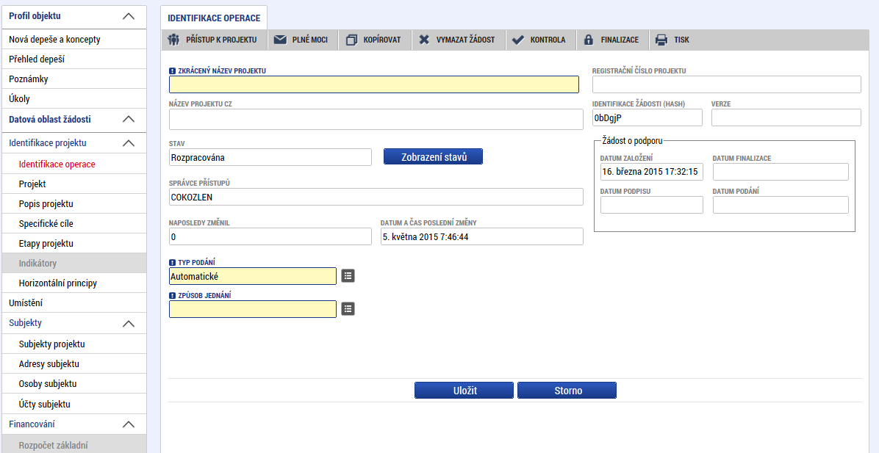

Finalizace a Storno finalizace
Stiskem tlačítka Finalizace se projekt uzamkne pro další editaci a je připraven k podpisu s využitím kvalifikovaného elektronického podpisu (typ: osobní kvalifikovaný certifikát). Během procesu finalizace jsou spuštěny předem definované kontroly vyplnění všech povinných údajů žádosti o podporu (viz předchozí bod Kontrola, část 2.3). Není tedy možné finalizovat žádost, která nemá vyplněná všechna povinná pole.
Snímek s vyznačením tlačítka Finalizace
Po stisku tlačítka Finalizace se objeví upozornění, zda chce uživatel opravdu finalizaci provést. (Protože provedením finalizace dojde k uzamčení všech záznamů a jejich editace nebude možná).
Snímek s vyznačením kontrolního upozornění před provedením finalizace žádosti o podporu
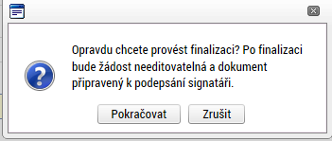
Stiskem tlačítka Pokračovat je finalizace dokončena, stiskem tlačítka Zrušit je finalizace zastavena (tj. neproběhne).
O provedené finalizaci aplikace IS KP14+ uživatele informuje.
Snímek s vyznačením informace o provedené finalizaci žádosti
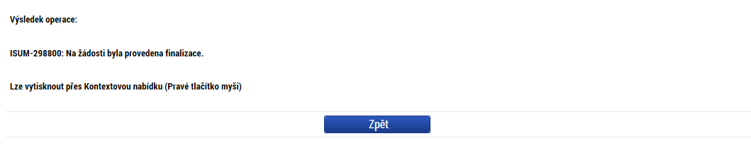
Stiskem tlačítka Zpět se uživatel dostane zpátky na žádost o podporu.
Finalizaci lze před podpisem stornovat stiskem tlačítka Storno finalizace, které se objeví v horní liště poté, co byla provedena finalizace. Storno finalizace ovšem může provést pouze signatář žádosti.
Žádost lze následně opět editovat. (Před potvrzením storna finalizace kliknutím na Storno finalizace lze vyplnit textové pole Důvod vracení žádosti o podporu a poznamenat si v něm, co bylo důvodem storna, nicméně vyplnění tohoto pole není vyžadováno, je to možnost pro žadatele.)
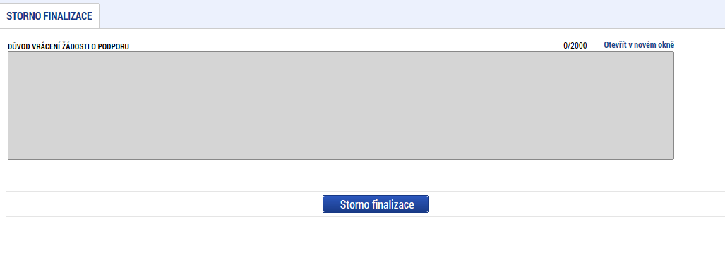
Snímek s vyznačením pole pro uvedení důvodů pro storno finalizace

Jednotlivé záložky projektu

Záložky needitovatelné při prvním předložení žádosti o podporu

Záložka Účty subjektu
Je nutné zadat identifikaci bankovního účtu. Na záložce Účty subjektu se vyplní povinná pole Název účtu, Měna účtu, Základní část ABO, vybere se Kód banky a Stát. Případně je možno vyplnit nepovinná pole IBAN a Předčíslí ABO.
Identifikaci bankovního účtu nemusí uvádět žadatelé, kterým ŘO prostředky neposkytuje bankovními převody (jde o organizační složky státu a státní příspěvkové organizace).
Snímek záložky Účty subjektu
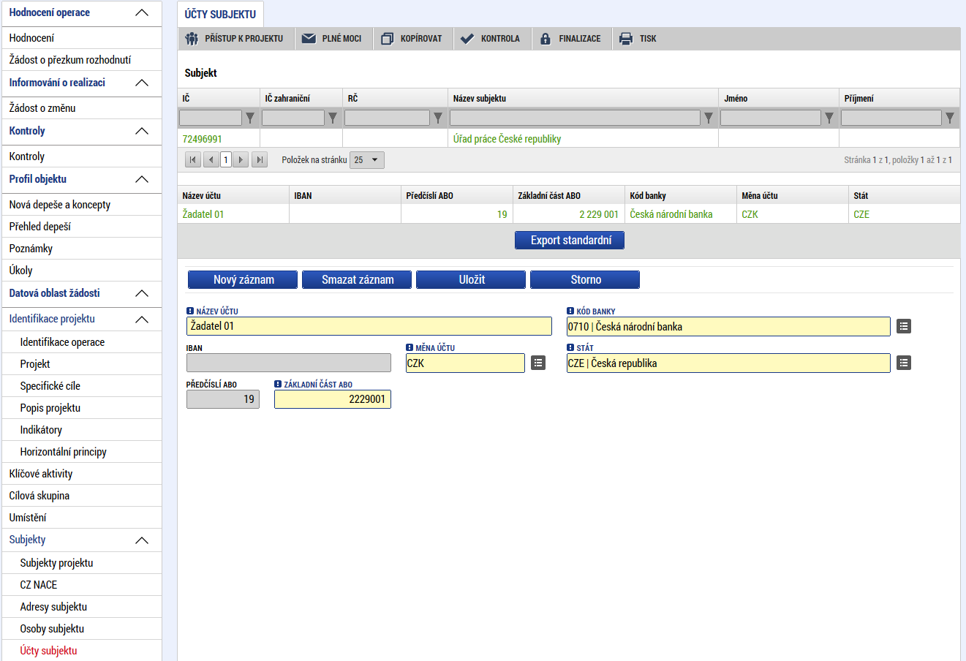
Pokud je na základě platných právních předpisů nutné, aby převod prostředků od Ministerstva práce a sociálních věcí na příjemce podpory probíhal prostřednictvím jiného subjektu (např. zřizovatele příjemce či kraje), musí být poskytnuta i identifikace bankovního účtu zřizovatele a případně i kraje.
Účet zřizovatele či kraje se přidá přes Nový záznam a vyplní se povinná pole (ovšem předtím musí být zřizovatel či kraj založen na záložce Subjekty projektu).

Záložka Účetní období
Všem subjektům se k editaci otevírá záložka Účetní období. Informace o účetním období ovšem vůbec není potřebná pro subjekty, kterým projekt nebude zakládat podporu de minimis. U subjektů, jimž projekt bude zakládat veřejnou podporu v režimu de minimis, by mělo dojít k uvedení potřebných informací. Pokud ovšem žadatel narazí na technické obtíže (protože aktuálně je účetní období editovatelné pouze pro subjekt, který má na záložce SUBJEKTY PROJEKTU zatržen check ZAHRNOUT SUBJEKT DO DEFINICE JEDNOHO PODNIKU), není povinné, aby žadatel údaje vyplňoval. Údaje o účetních obdobích se ŘO dozví z čestného prohlášení pro zvolený režim de minimis.
Pro podporu v režimu de minimis je potřebné specifikovat vymezení aktuálního účetního období a také dvou jemu předcházejících účetních období.
Snímek záložky Účetní období
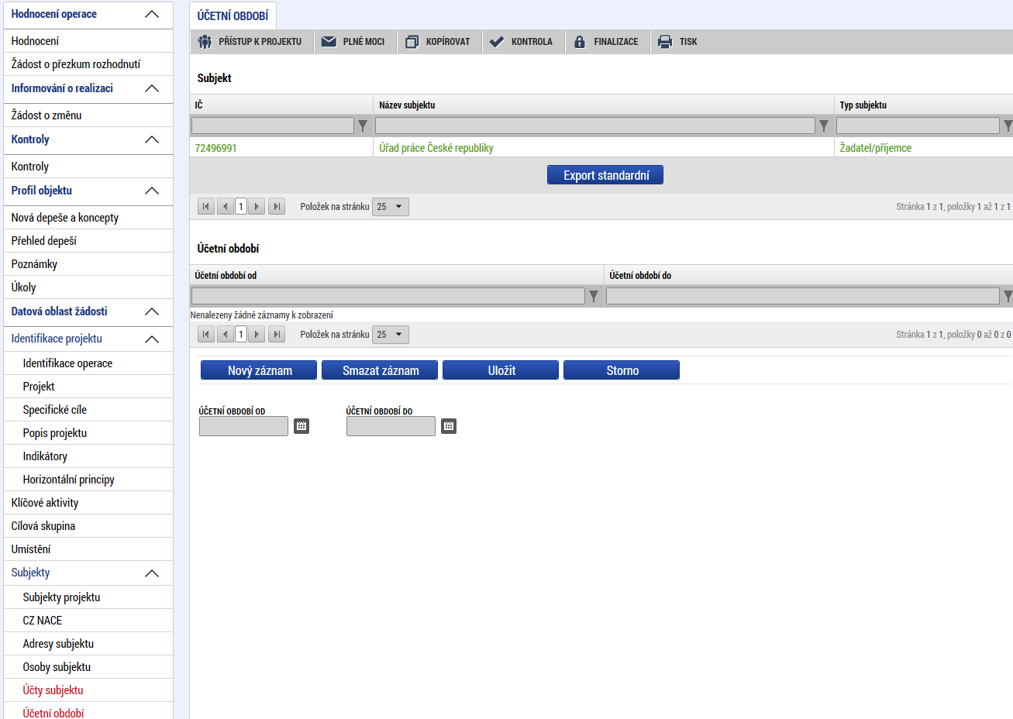

Záložka Kategorie intervencí
Kategorie intervencí nebylo možné zadávat při prvním zpracování žádosti o podporu. Tyto parametry pro statistické účely (resp. účely vykazování) nejsou tím, co určuje charakter projektu, ani podporované aktivity či cílové skupiny. Na základě nastavení MS2014+ ovšem nelze, aby tyto údaje byly k projektu doplněny bez zapojení žadatele (budoucího příjemce).
Parametry, které mají být sledovány i číselníky pro jednotlivé „dimenze“ jsou v příloze I Prováděcího nařízení Komise (EU) č. 215/2014.
- Oblasti intervence
Parametry navazují na investiční priority. Pro ESF jsou relevantní položky 102 až 123 v číselníku. Pokud je relevantních více položek z číselníku, u každé z nich je třeba zapsat procentní podíl dané oblasti intervence na alokaci projektu.

Relevantní položky z číselníku:
V. Podpora udržitelné a kvalitní zaměstnanosti a podpora mobility pracovních sil:
- 102 Přístup k zaměstnání pro osoby hledající zaměstnání a neaktivní osoby, včetně dlouhodobě nezaměstnaných a osob vzdálených od trhu práce, rovněž prostřednictvím místních iniciativ v oblasti zaměstnanosti a podpory mobility pracovních sil
- 103 Udržitelné začlenění mladých lidí do trhu práce, zejména mladých lidí, kteří nepracují ani se neúčastní vzdělávání nebo odborné přípravy, včetně mladých lidí, jimž hrozí sociální vyloučení, a mladých lidí z marginalizovaných komunit, a to i prostřednictvím „Evropské záruky pro mladé lidi“
- 104 Samostatná výdělečná činnost, podnikání a zakládání podniků včetně inovativních mikropodniků, malých a středních podniků
- 105 Rovnost žen a mužů ve všech oblastech, včetně přístupu k zaměstnání, kariérního postupu, sladění pracovního a soukromého života a podpory stejné odměny za stejnou práci
- 106 Přizpůsobení pracovníků, podniků a podnikatelů změnám
- 107 Aktivní a zdravé stárnutí
- 108 Modernizace institucí trhu práce, jako jsou veřejné a soukromé služby zaměstnanosti, a zlepšení přizpůsobování se potřebám trhu práce, a to i prostřednictvím činností, které posilují nadnárodní mobilitu pracovních sil, programů mobility a lepší spolupráce mezi institucemi a příslušnými zúčastněnými stranami
VI. Podpora sociálního začlenění, boj proti chudobě a jakékoliv diskriminaci:
- 109 Aktivní začleňování, včetně začleňování s ohledem na podporu rovných příležitostí a aktivní účast a zlepšení zaměstnatelnosti
- 110 Socioekonomická integrace marginalizovaných komunit, jako jsou Romové
- 111 Boj proti všem formám diskriminace a prosazování rovných příležitostí
- 112 Zlepšování přístupu k dostupným, udržitelným a vysoce kvalitním službám, včetně zdravotnictví a sociálních služeb obecného zájmu
- 113 Podpora sociálního podnikání a profesního začlenění v sociálních podnicích a sociální a solidární ekonomiky, s cílem usnadnit přístup k zaměstnání
- 114 Strategie místního rozvoje se zapojením místních komunit
VII. Investice do vzdělávání, školení, odborné přípravy pro dovednosti a celoživotní učení:
- 115 Omezování a prevence předčasného ukončování školní docházky a podpora rovného přístupu ke kvalitním programům předškolního, základního a středoškolského vzdělávání, včetně možností formálního, neformálního a informálního učení, které umožňuje zpětné začlenění do procesu vzdělávání a odborné přípravy
- 116 Zlepšování kvality a účinnosti a přístupu k terciárnímu a rovnocennému vzdělávání, zejména v případě znevýhodněných skupin, aby se zvýšila účast a úrovně dosaženého vzdělání
- 117 Posílení rovného přístupu k celoživotnímu učení pro všechny věkové skupiny ve formální, neformální a informální podobě, zdokonalování znalostí, dovedností a schopností pracovníků a prosazování flexibilních metod učení, a to i prostřednictvím kariérního poradenství a validace nabytých dovedností
- 118 Zvyšování významu systémů vzdělávání a odborné přípravy pro trh práce, usnadňování přechodu ze vzdělávání do zaměstnání, upevňování systémů odborné přípravy a vzdělávání, zvyšování jejich kvality, a to i prostřednictvím mechanismů pro rozpoznávání schopností, uzpůsobení osnov a vytvoření a rozvíjení učebních systémů zaměřených na praxi, a to i v rámci duálního vzdělávání a učňovské přípravy
VIII. Posilování institucionální kapacity veřejných orgánů a zúčastněných stran a účinná veřejná správa:
- 119 Investice do institucionální kapacity a účinnosti veřejné správy a veřejných služeb na celostátní, regionální a místní úrovni za účelem reforem, zlepšování právní úpravy a řádné správy
- 120 Vytváření kapacit všech zúčastněných stran, které provádějí politiky vzdělávání, celoživotního učení, odborné přípravy a zaměstnanosti a sociální politiky, a to i prostřednictvím odvětvových a územních paktů za účelem podnícení reforem na celostátní, regionální a místní úrovni
IX. Technická pomoc:
- 121 Příprava, provádění, monitorování a kontrola
- 122 Hodnocení a studie
- 123 Informace a komunikace

Převodník investičních priorit a specifických cílů OPZ na oblasti intervence relevantní pro OPZ:

IP | Specifické cíle | Odpovídající oblast intervence
1.1 | SC 1.1.1 Zvýšit zaměstnanost podpořených osob, zejména starších, nízkokvalifikovaných a znevýhodněných  SC 1.1.2 Zvýšit zaměstnanost podpořených mladých osob prostřednictvím programu Záruky pro mládež | 102 Přístup k zaměstnání pro osoby hledající zaměstnání a neaktivní osoby, včetně dlouhodobě nezaměstnaných a osob vzdálených od trhu práce, rovněž prostřednictvím místních iniciativ v oblasti zaměstnanosti a podpory mobility pracovních sil
1.2 | SC 1.2.1 Snížit rozdíly v postavení žen a mužů na trhu práce | 105 Rovnost žen a mužů ve všech oblastech, včetně přístupu k zaměstnání, kariérního postupu, sladění pracovního a soukromého života a podpory stejné odměny za stejnou práci
1.3 | SC 1.3.1 Zvýšit odbornou úroveň znalostí, dovedností a kompetencí pracovníků a soulad kvalifikační úrovně pracovní síly s požadavky trhu práce  SC 1.3.2 Zvýšit adaptabilitu starších pracovníků | 106 Přizpůsobení pracovníků, podniků a podnikatelů změnám
1.4 | SC 1.4.1 Zvýšit kapacitu, komplexnost a kvalitu služeb poskytovaných institucemi veřejných služeb zaměstnanosti  SC 1.4.2 Zvýšit kvalitu systému dalšího vzdělávání | 108 Modernizace institucí trhu práce, jako jsou veřejné a soukromé služby zaměstnanosti, a zlepšení přizpůsobování se potřebám trhu práce, a to i prostřednictvím činností, které posilují nadnárodní mobilitu pracovních sil, programů mobility a lepší spolupráce mezi institucemi a příslušnými zúčastněnými stranami
1.5 | SC 1.5.1 Zvýšit zaměstnanost podpořených mladých lidí, kteří nejsou v zaměstnání, ve vzdělávání nebo v profesní přípravě v regionu NUTS II Severozápad | 103 Udržitelné začlenění mladých lidí do trhu práce, zejména mladých lidí, kteří nepracují ani se neúčastní vzdělávání nebo odborné přípravy, včetně mladých lidí, jimž hrozí sociální vyloučení, a mladých lidí z marginalizovaných komunit, a to i prostřednictvím „Evropské záruky pro mladé lidi“
2.1 | SC 2.1.1 Zvýšit uplatnitelnost osob ohrožených sociálním vyloučením nebo sociálně vyloučených ve společnosti a na trhu práce  SC 2.1.2 Rozvoj sektoru sociální ekonomiky | 109 Aktivní začleňování, včetně začleňování s ohledem na podporu rovných příležitostí a aktivní účast a zlepšení zaměstnatelnosti
2.2 | SC 2.2.1 Zvýšit kvalitu a udržitelnost systému sociálních služeb, služeb pro rodiny a děti a dalších navazujících služeb podporujících sociální začleňování  SC 2.2.2 Zvýšit dostupnost a efektivitu zdravotních služeb a umožnit přesun těžiště psychiatrické péče do komunity | 112 Zlepšování přístupu k dostupným, udržitelným a vysoce kvalitním službám, včetně zdravotnictví a sociálních služeb obecného zájmu
2.3 | SC 2.3.1 Zvýšit zapojení lokálních aktérů do řešení problémů nezaměstnanosti a sociálního začleňování ve venkovských oblastech | 114 Strategie místního rozvoje se zapojením místních komunit
3.1 | Zvýšit kvalitu a kvantitu využívání sociálních inovací a mezinárodní spolupráce v tematických oblastech OPZ (TC 8) | 102 Přístup k zaměstnání pro osoby hledající zaměstnání a neaktivní osoby, včetně dlouhodobě nezaměstnaných a osob vzdálených od trhu práce, rovněž prostřednictvím místních iniciativ v oblasti zaměstnanosti a podpory mobility pracovních sil
 | Zvýšit kvalitu a kvantitu využívání sociálních inovací a mezinárodní spolupráce v tematických oblastech OPZ (TC 9) | 109 Aktivní začleňování, včetně začleňování s ohledem na podporu rovných příležitostí a aktivní účast a zlepšení zaměstnatelnosti
 | Zvýšit kvalitu a kvantitu využívání sociálních inovací a mezinárodní spolupráce v tematických oblastech OPZ (TC 11) | 119 Investice do institucionální kapacity a účinnosti veřejné správy a veřejných služeb na celostátní, regionální a místní úrovni za účelem reforem, zlepšování právní úpravy a řádné správy
4.1 | SC 4.1.1 Optimalizovat procesy a postupy ve veřejné správě zejména prostřednictvím posílení strategického řízení organizací, zvýšení kvality jejich fungování a snížení administrativní zátěže  SC 4.1.2 Profesionalizovat veřejnou správu zejména prostřednictvím zvyšování znalostí a dovedností jejích pracovníků, rozvoje politik a strategií v oblasti lidských zdrojů a implementace služebního zákona | 119 Investice do institucionální kapacity a účinnosti veřejné správy a veřejných služeb na celostátní, regionální a místní úrovni za účelem reforem, zlepšování právní úpravy a řádné správy
5.1 | SC 5.1.1 Zajistit řádnou implementaci OPZ prostřednictvím poskytnutí spolehlivých a efektivních služeb pro řízení a administraci programu | 121 Příprava, provádění, monitorování a kontrola  122 Hodnocení a studie  123 Informace a komunikace

- Formy financování
Volí se ze 7 položek číselníku:
- 01 Nevratný grant
- 02 Vratný grant
- 03 Podpora prostřednictvím finančních nástrojů: rizikový a kmenový kapitál nebo ekvivalentní
- 04 Podpora prostřednictvím finančních nástrojů: úvěr nebo ekvivalentní
- 05 Podpora prostřednictvím finančních nástrojů: záruka nebo ekvivalentní
- 06 Podpora prostřednictvím finančních nástrojů: subvence úrokových sazeb, subvence poplatků za záruky, technická podpora nebo ekvivalentní
- 07 Cena
Pro OPZ je standardní forma 01 Nevratný grant.
- Typ území
Volí se ze 7 položek číselníku:
- 01 Velké městské oblasti (hustě obydlené > 50 000 obyvatel)
- 02 Malé městské oblasti (střední hustota > 5 000 obyvatel)
- 03 Venkovské oblasti (řídce osídlené)
- 04 Makroregionální oblasti spolupráce
- 05 Vnitrostátní nebo regionální spolupráce v celé programové oblasti v kontextu daného státu
- 06 Nadnárodní spolupráce v rámci ESF
- 07 Nepoužije se
Vychází se z místa realizace projektu. Pokud je relevantních více položek z číselníku, u každé z nich je evidovat procentní podíl na alokaci projektu (MS2014+ provádí vyčíslení automaticky s využitím počtu jednotek typů území). Vyjádření nepředstavuje pro příjemce podpory závazek, jedná se o statistický odhad předpokládaný pro projekt.
- Mechanismy územního plnění
Volí se ze 7 položek číselníku:
- 01 Integrované územní investice – ve městech
- 02 Ostatní integrované přístupy k udržitelnému rozvoji měst
- 03 Integrované územní investice – ostatní
- 04 Ostatní integrované přístupy k udržitelnému rozvoji venkova
- 05 Ostatní integrované přístupy k udržitelnému rozvoji měst / rozvoji venkova
- 06 Iniciativy pro místní rozvoj se zapojením místních komunit
- 07 Nepoužije se
Vychází se z charakteru výzvy (zda byla vyhlášena pro integrované projekty, nebo nebyla) a místa realizace projektu. Pokud je relevantních více položek z číselníku, u každé z nich je třeba evidovat procentní podíl na alokaci projektu (MS2014+ provádí vyčíslení automaticky s využitím počtu jednotek typů území). Vyjádření nepředstavuje pro příjemce podpory závazek, jedná se o statistický odhad předpokládaný pro projekt.
- Tematický cíl (EFRR a Fond soudržnosti)
Pro OPZ není relevantní.
- Vedlejší téma ESF
Volí se z 8 položek číselníku:
- 01 Podpora přechodu na nízkouhlíkové hospodářství, které účinně využívá zdroje
- 02 Sociální inovace
- 03 Zvyšování konkurenceschopnosti malých a středních podniků
- 04 Posílení výzkumu, technologického rozvoje a inovací
- 05 Zlepšení dostupnosti, využití a kvality informačních a komunikačních technologií
- 06 Nediskriminace
- 07 Rovnost žen a mužů
- 08 Nepoužije se
Vychází se z charakteru klíčových aktivit (resp. aktivit) projektu. Pokud je relevantních více položek z číselníku, u každé z nich je třeba zapsat procentní podíl na alokaci projektu. Vyjádření nepředstavuje pro příjemce podpory závazek, jedná se o statistický odhad předpokládaný pro projekt.

Doporučený převodník investičních priorit a specifických cílů OPZ na vedlejší témata ESF relevantní pro OPZ:

IP | Specifické cíle | Odpovídající vedlejší téma ESF
1.1 | SC 1.1.1 Zvýšit zaměstnanost podpořených osob, zejména starších, nízkokvalifikovaných a znevýhodněných  SC 1.1.2 Zvýšit zaměstnanost podpořených mladých osob prostřednictvím programu Záruky pro mládež | 08 Nepoužije se
1.2 | SC 1.2.1 Snížit rozdíly v postavení žen a mužů na trhu práce | 07 Rovnost žen a mužů
1.3 | SC 1.3.1 Zvýšit odbornou úroveň znalostí, dovedností a kompetencí pracovníků a soulad kvalifikační úrovně pracovní síly s požadavky trhu práce  SC 1.3.2 Zvýšit adaptabilitu starších pracovníků | dle věcného zaměření projektu vybere uživatel v relevantních případech položku  01 Podpora přechodu na nízkouhlíkové hospodářství, které účinně využívá zdroje  nebo položku  03 Zvyšování konkurenceschopnosti malých a středních podniků  V ostatních případech vybere uživatel položku  08 Nepoužije se
1.4 | SC 1.4.1 Zvýšit kapacitu, komplexnost a kvalitu služeb poskytovaných institucemi veřejných služeb zaměstnanosti  SC 1.4.2 Zvýšit kvalitu systému dalšího vzdělávání | 08 Nepoužije se
1.5 | SC 1.5.1 Zvýšit zaměstnanost podpořených mladých lidí, kteří nejsou v zaměstnání, ve vzdělávání nebo v profesní přípravě v regionu NUTS II Severozápad | 08 Nepoužije se
2.1 | SC 2.1.1 Zvýšit uplatnitelnost osob ohrožených sociálním vyloučením nebo sociálně vyloučených ve společnosti a na trhu práce  SC 2.1.2 Rozvoj sektoru sociální ekonomiky | 06 Nediskriminace
2.2 | SC 2.2.1 Zvýšit kvalitu a udržitelnost systému sociálních služeb, služeb pro rodiny a děti a dalších navazujících služeb podporujících sociální začleňování  SC 2.2.2 Zvýšit dostupnost a efektivitu zdravotních služeb a umožnit přesun těžiště psychiatrické péče do komunity | 06 Nediskriminace
2.3 | SC 2.3.1 Zvýšit zapojení lokálních aktérů do řešení problémů nezaměstnanosti a sociálního začleňování ve venkovských oblastech | 08 Nepoužije se
3.1 | Zvýšit kvalitu a kvantitu využívání sociálních inovací a mezinárodní spolupráce v tematických oblastech OPZ (TC 8) | 02 Sociální inovace
 | Zvýšit kvalitu a kvantitu využívání sociálních inovací a mezinárodní spolupráce v tematických oblastech OPZ (TC 9) | 02 Sociální inovace
 | Zvýšit kvalitu a kvantitu využívání sociálních inovací a mezinárodní spolupráce v tematických oblastech OPZ (TC 11) | 02 Sociální inovace
4.1 | SC 4.1.1 Optimalizovat procesy a postupy ve veřejné správě zejména prostřednictvím posílení strategického řízení organizací, zvýšení kvality jejich fungování a snížení administrativní zátěže  SC 4.1.2 Profesionalizovat veřejnou správu zejména prostřednictvím zvyšování znalostí a dovedností jejích pracovníků, rozvoje politik a strategií v oblasti lidských zdrojů a implementace služebního zákona | 08 Nepoužije se
5.1 | SC 5.1.1 Zajistit řádnou implementaci OPZ prostřednictvím poskytnutí spolehlivých a efektivních služeb pro řízení a administraci programu | 08 Nepoužije se

- Ekonomická aktivita (Hospodářská činnost)
Volí se z 24 položek číselníku:
- 01 Zemědělství a lesnictví
- 02 Rybolov a akvakultura
- 03 Výroba potravinářských výrobků a nápojů
- 04 Výroba textilií, textilních výrobků
- 05 Výroba dopravních prostředků a zařízení
- 06 Výroba počítačů, elektronických a optických přístrojů a zařízení
- 07 Ostatní nespecifikovaná výrobní odvětví
- 08 Stavebnictví
- 09 Těžba a dobývání nerostných surovin (včetně těžby energetických surovin)
- 10 Elektřina, plyn, pára, horká voda a klimatizace
- 11 Zásobování vodou, kanalizace, činnosti související s nakládáním s odpady a sanacemi
- 12 Doprava a skladování
- 13 Informační a komunikační činnosti, včetně telekomunikací, informační činnosti, programování, poradenství a souvisejících činností
- 14 Velkoobchod a maloobchod
- 15 Cestovní ruch, ubytování, stravování a pohostinství
- 16 Peněžnictví a pojišťovnictví
- 17 Činnosti v oblasti nemovitostí, pronájmu a podnikatelské činnosti
- 18 Veřejná správa
- 19 Vzdělávání
- 20 Zdravotní péče
- 21 Činnosti v oblasti sociální práce, veřejné, sociální a osobní služby
- 22 Činnosti týkající se životního prostředí a změny klimatu
- 23 Umělecké, zábavní, tvůrčí odvětví a rekreační činnosti
- 24 Jiné nespecifikované služby
Vychází se z hlavní oblasti působení subjektu žadatele/příjemce. Žadatel/příjemce volí jednu položku z číselníku. Vyjádření nepředstavuje pro příjemce podpory závazek, jedná se o statistický odhad.

- Lokalizace (Poloha)
Uvádí se kód regionu nebo oblasti, kde je operace umístěna / kde se provádí, podle klasifikace územních statistických jednotek (NUTS) v příloze nařízení Evropského parlamentu a Rady (ES) č. 1059/2003. (MS2014+ provádí vyčíslení automaticky s využitím počtu jednotek typů území).

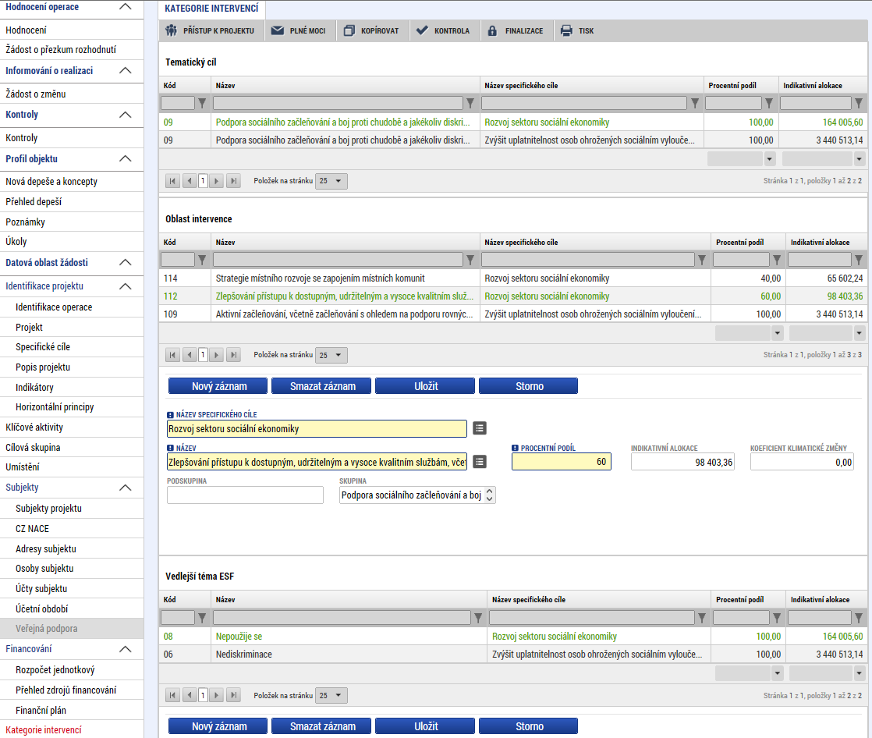
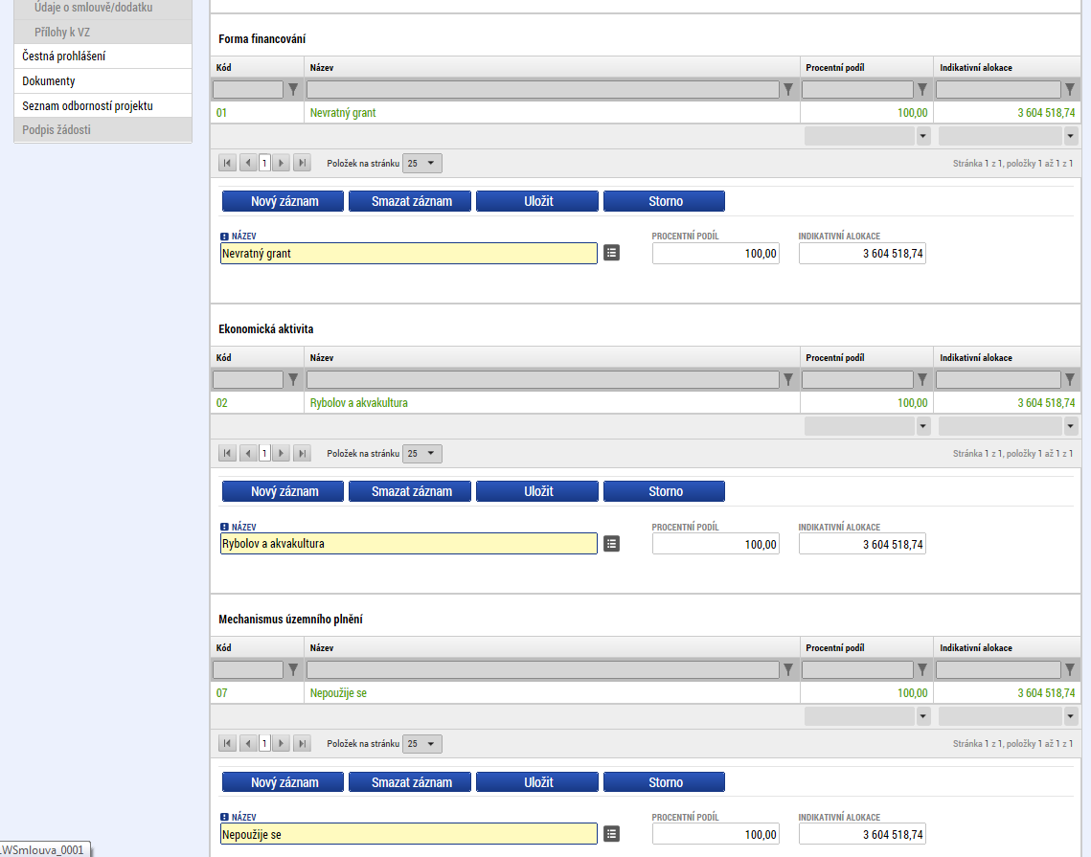

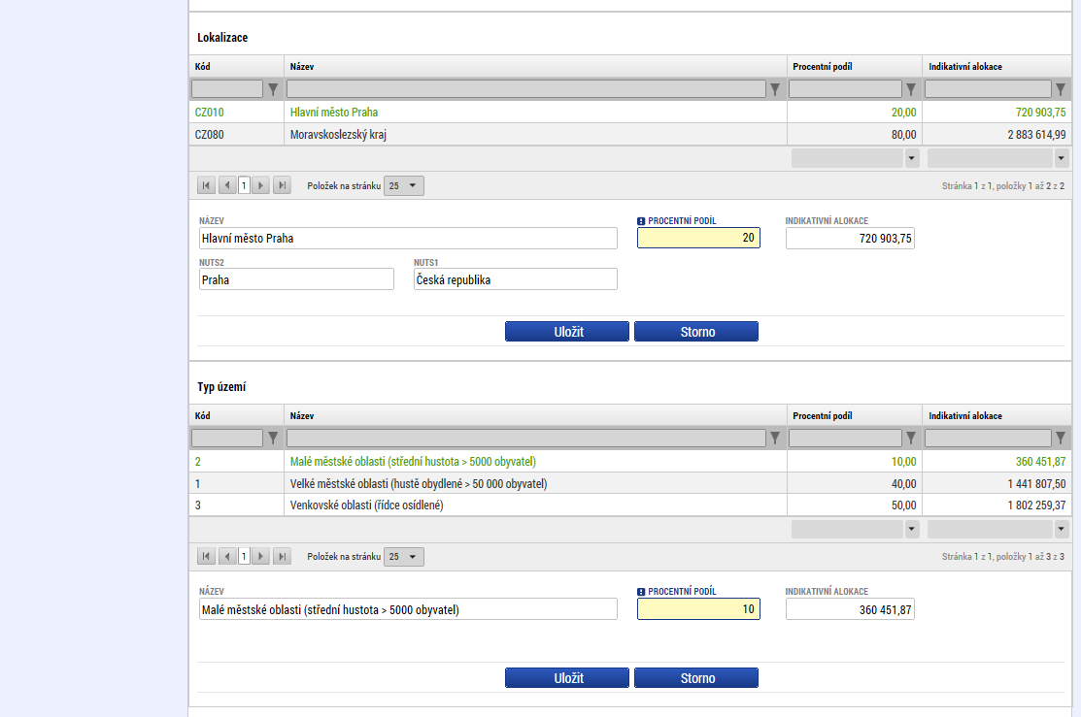

Záložka Čestná prohlášení
Okno zobrazuje nahoře všechna čestná prohlášení relevantní (aktuálně či v minulosti) pro žádost o podporu/projekt, v dolní části obrazovky je prostor, v němž uživatel edituje záznam, který si vybral k editaci z tabulky v horní části obrazovky. (Editace se omezuje na vyznačení souhlasu s textem prohlášení, textové pole s obsahem prohlášení nelze editovat.)
Žadatel musel před prvním předložením žádosti o podporu potvrdit čestné prohlášení, které je v MS2014+ evidováno jako „čestné prohlášení v žádosti o podporu“.
Před vydáním právního aktu je nutné ve formě nového čestného prohlášení potvrdit následující:
Prohlašuji, že k níže uvedenému dni:
- nemám žádné závazky vůči orgánům státní správy, samosprávy a zdravotním pojišťovnám po lhůtě splatnosti (zejména daňové nedoplatky a penále, nedoplatky na pojistném a na penále na veřejné zdravotní pojištění, na pojistném a na penále na sociální zabezpečení a příspěvku na státní politiku zaměstnanosti, odvody za porušení rozpočtové kázně atd.), či další nevypořádané finanční závazky z jiných projektů financovaných z evropských strukturálních a investičních fondů vůči orgánům, které prostředky z těchto fondů poskytují;
(Za splnění podmínky bezdlužnosti se považuje, pokud bylo poplatníkovi (plátci) daně povoleno posečkání daně, popřípadě rozložení její úhrady na splátky dle § 156 zákona č. 280/2009 Sb., daňový řád, nebo placení pojistného a penále ve splátkách dle § 20a zákona č. 589/1992 Sb., o pojistném na sociálním zabezpečení a příspěvku na státní politiku zaměstnanosti).
- nejsem v likvidaci ve smyslu zákona č. 89/2012, občanský zákoník;
- nejsem v úpadku, v hrozícím úpadku, ani proti mně není vedeno insolvenční řízení ve smyslu zákona č. 182/2006 Sb., o úpadku a způsobech jeho řešení (insolvenční zákon);
- není proti mně veden výkon rozhodnutí dle zákona č. 99/1963 Sb., občanského soudního řádu, ani proti mně není vedeno exekuční řízení dle zákona č. 120/2001 Sb., exekučního řádu;
- mi nebyla v posledních 3 letech pravomocně uložena pokuta za umožnění výkonu nelegální práce podle § 5 písm. e) bod 3 zákona č. 435/2004 Sb., o zaměstnanosti, ve znění pozdějších předpisů;
- nebyl na mě vydán inkasní příkaz po předcházejícím rozhodnutí Komise (ES) prohlašujícím, že poskytnutá podpora je protiprávní a neslučitelná se společným trhem;
- jsem nebyl pravomocně odsouzen podle zákona č. 40/2009 Sb., trestního zákoníku, resp. podle zákona č. 418/2011 Sb., o trestní odpovědnosti právnických osob a řízení proti nim, za trestný čin podvodu (vč. úvěrového či dotačního), podplácení, účasti na zločinném spolčení, legalizace výnosů z trestné činnosti nebo za jinou nezákonnou činnost poškozující finanční zájmy Společenství dle nařízení Komise (ES, Euratom) č. 1302/2008; v případě, že je příjemce právnickou osobou, prohlašuji, že tuto podmínku splňují rovněž všichni členové statutárního orgánu příjemce.
Případné změny výše uvedených skutečností neprodleně oznámím poskytovateli podpory.
Dále prohlašuji, že na způsobilé výdaje výše identifikovaného projektu, které mají být financovány z Operačního programu Zaměstnanost, žadatel nečerpá prostředky z jiných finančních nástrojů EU, národních programů či programů územních samospráv, s výjimkou těch prostředků, které přímo souvisejí se spolufinancováním projektu a jako takové budou zahrnuty do přehledu zdrojů financování v právním aktu o poskytnutí podpory z Operačního programu Zaměstnanost.

Toto čestné prohlášení je v IS KP14+ označeno jako Prohlášení o bezdlužnosti a bezúhonnosti a vylučující dvojí financování projektu.
Žadatel musí na čestné prohlášení kliknout (tj. otevřít jej pro editaci) a v dolní části obrazovky potvrdit, že s čestným prohlášením souhlasí (zaškrtnutím checkboxu „Souhlasím s čestným prohlášením“).
Snímek se zobrazením záložky Čestná prohlášení
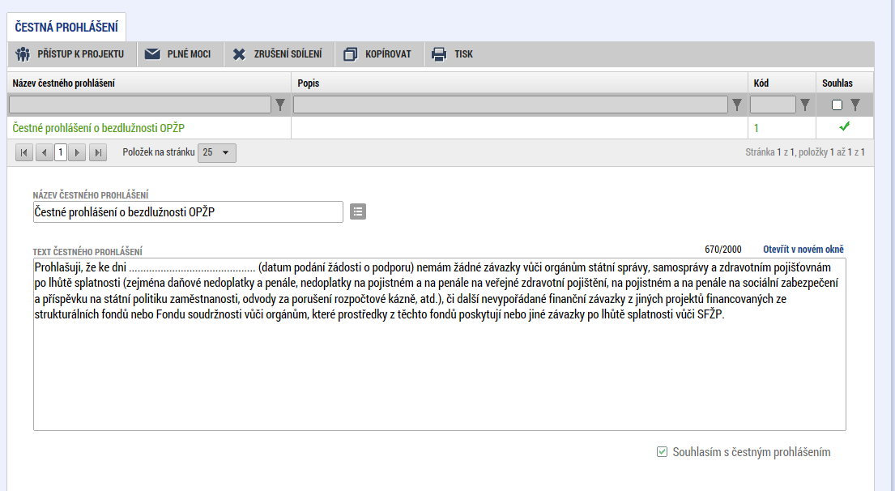

Záložka Dokumenty
Okno zobrazuje nahoře všechny přílohy/dokumenty k žádosti o podporu, které byly dosud na žádosti založeny, v dolní části obrazovky je prostor, v němž uživatel edituje záznam, který si vybral k editaci z tabulky v horní části obrazovky, nebo vkládá nový záznam.
Systém automaticky přílohy/dokumenty čísluje, uživatel každé příloze/dokumentu připojuje vlastní název.

Ve fázi přípravy vydání právního aktu může být potřeba, pokud je to relevantní, do Dokumentů založit dokumenty k veřejné podpory/podpoře de minimis.

Přílohu jako takovou uživatel nahrává do IS KP14+ s využitím pole Soubor a tlačítka Připojit.

Snímek se zobrazením záložky Dokumenty
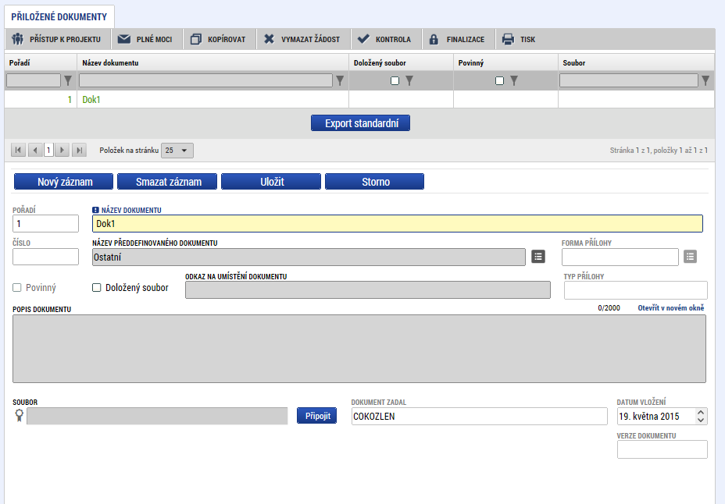
Přiložení přílohy pomocí pole Připojit.
Podpis přílohy stiskem ikony pečetě.
Výběr předdefinované přílohy

Pokud je to v textu výzvy k předkládání žádostí o podporu vyžadováno, podpis dokumentu je třeba provést kvalifikovaným elektronickým podpisem (stiskem pečetě vedle položky Soubor - blíže k podepisování prostřednictvím kvalifikovaného elektronického podpisu viz kap. 4.). Tlačítkem Uložit žadatel údaje uloží.
Technologie používaná pro IS KP14+ umožní vložit dokument o velikosti maximálně 100 MB.

Další záložky, které žadatel už vyplňoval, ale je třeba jejich úprava
Pokud podmínky poskytnutí podpory, které byly pro daný projekt stanoveny během procesu hodnocení a výběru projektů, vyžadují úpravu i dalších údajů/obrazovek, je (toto specifikováno prostřednictvím interní depeše zaslané do IS KP14+.
Při vyplňování záložek postupuje žadatel podle Pokynů k vyplnění žádosti
o podporu v IS KP14+, které jsou k dispozici na portálu OPZ (odkaz http://www.esfcr.cz/formulare-a-pokyny-potrebne-v-ramci-pripravy-zadosti-o), konkrétní požadavky na úpravy jsou specifikovány v interní depeši, resp. v její příloze.

Podpis doplněné žádosti o podporu
Po vyplnění všech relevantních údajů a jejich kontrole provede uživatel finalizaci (viz kapitola 2.4). Po finalizaci dochází v levém menu formuláře žádosti o podporu k aktivaci záložky Podpis žádosti.
Pokud není dále uvedeno jinak, projekt/žádost může podepisovat pouze statutární zástupce subjektu žadatele (resp. v případě, že žadatelem je fyzická osoba, pak pouze tato fyzická osoba).
Technicky mohou žádost podepisovat pouze ti uživatelé IS KP14+, kteří mají pro danou žádost o podporu přidělenu roli signatáře (blíže viz kapitola 2.1, kde je řešen přístup k žádosti/projektu). Pokud bylo v rámci datové oblasti „Přístup k projektu“ více signatářů a je určeno pořadí, v jakém mají žádost o podporu podepisovat, musí podepisování proběhnout v souladu s těmito zadanými údaji. Role signatáře ovšem nemusí být vždy přidělena statutárnímu zástupci, pokud je k žádosti připojena plná moc (či vnitřní předpis subjektu žadatele, který opravňuje určitou osobu k vystupování za subjekt žadatele vůči ŘO); k tomuto tématu více viz kapitola 2.2 Plné moci.
Snímek levého sloupce obrazovky s vyznačením sekce Podpis žádosti
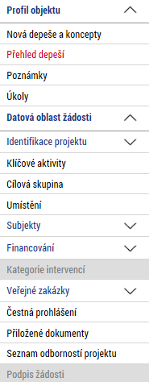
Uživatel vstoupí na obrazovku Podpis žádosti. V poli soubor se nabízí tisková verze doplněné žádosti o podporu, kterou je možné zobrazit stiskem tlačítka Otevřít.
Snímek obrazovky s ikonou pro iniciaci podpisu
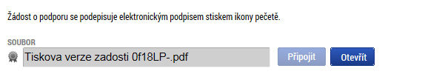
Stiskem ikony pečetě se podepisuje žádost o podporu.

Podpis žádosti o podporu probíhá s využitím kvalifikovaného elektronického podpisu. Po stisku ikony pečetě se zobrazí okno, v němž uživatel vybere certifikát pro podepisování, kterým disponuje, a také určí cestu k tomuto svému certifikátu (uloženému v nějakém souboru pro aplikaci IS KP14+ dostupném). Stiskem tlačítka Disk a následným výběrem příslušného souboru, připojí uživatel certifikát pro podpis žádosti o podporu.
Snímek obrazovky se zobrazením dialogových oken relevantních během podepisování žádosti o podporu
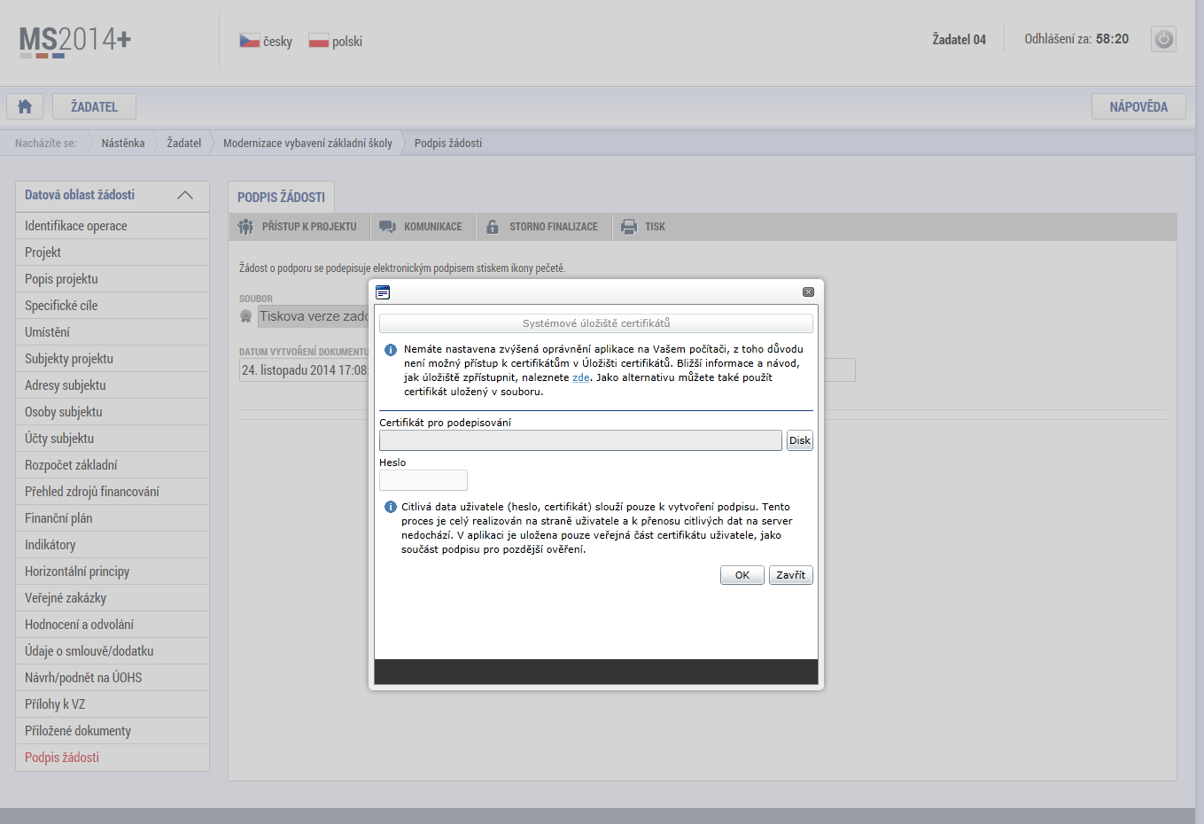
Výběr certifikátu pro podpis

Snímek obrazovky se zobrazením výběru lokace certifikátu pro podpis
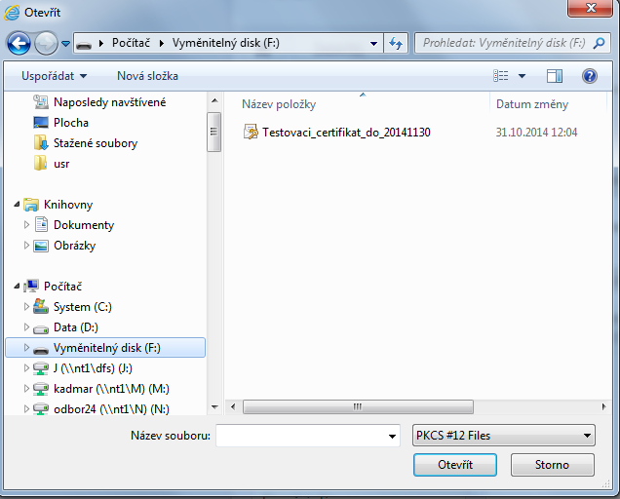

Po zvolení certifikátu je uživatel vyzván k zadání hesla, po jehož verifikaci dojde k podepsání žádosti o podporu.
Snímek obrazovky se zobrazením identifikace certifikátu a zapsání hesla
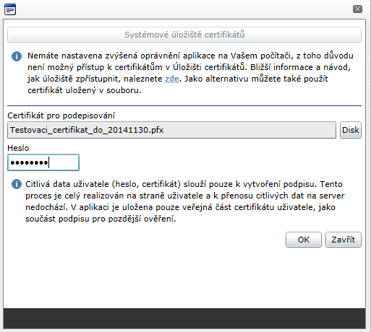

Po úspěšném ověření platnosti elektronického podpisu je zobrazena hláška o úspěšném podepsání žádosti. Žádost o podporu je nyní podepsána. Žádost, která už byla opatřena podpisy všech signatářů, není možné žádným způsobem upravovat (tj. nelze využít storno finalizace).
V závislosti na zvoleném typu podání pro tuto žádost o podporu na záložce Projekt probíhá podání buď a) automaticky (viz hláška o podepsaném dokumentu níže), kdy ho po podepsání žádosti provede systém a od žadatele nejsou již požadované žádné kroky, nebo b) v případě ručního typu podání je podání žádosti o podporu provedeno na základě aktivní volby uživatele. (V záhlaví žádosti o podporu se objeví nové tlačítko – Podání.)
Snímek obrazovky se zobrazením tlačítka Podání
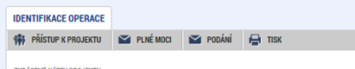

Po stisku tlačítka Podání se objeví upozornění, zda žadatel chce pokračovat v procesu podání žádosti. Stiskem tlačítka Pokračovat akci potvrdí. Žádost je tímto podána.
Snímek obrazovky se zobrazením kontrolní hlášky před podáním žádosti o podporu
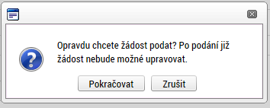

Snímek obrazovky s informací o úspěšném podání žádosti o podporu
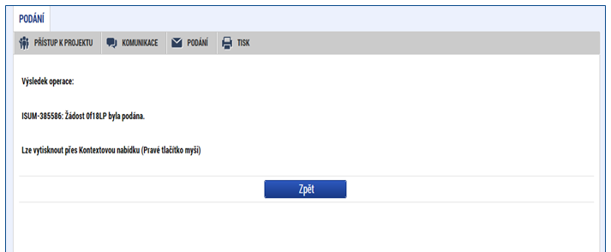

MP Monitorování používá oblasti intervence, prováděcí nařízení Komise č. 215/2014 hovoří o oblasti zásahu.
Nadřazená skupina je uvedena pro kontext, v MS2014+ se pracuje s položkami zde v textu uvozenými (v návaznosti na nařízení č. 215/2014) arabskými číslicemi.
V prováděcím nařízení Komise č. 215/2015 se uvádí „hospodářská činnost“, MP Monitorování pracuje s pojmem „Ekonomická aktivita“.
V prováděcím nařízení Komise č. 215/2015 se uvádí „poloha“, MS2014+ pracuje s pojmem „lokalizace“.

